МИНИСТЕРСТВО ЦИФРОВОГО РАЗВИТИЯ, СВЯЗИ И МАССОВЫХ КОММУНИКАЦИЙ РОССИЙСКОЙ ФЕДЕРАЦИИ
Ордена трудового Красного Знамени федеральное государственное бюджетное
образовательное учреждение высшего образования
«Московский технический университет связи и информатики»

Кафедра Математическая кибернетика и информационные технологии

Отчет по лабораторной работе № 7.
Вариант 2.

Выполнил: студент группы БПИ2401
Принзин Кирилл Евгеньевич
Проверил: Харрасов Камиль Раисович

Москва, 2025

Цель работы: Изучить основы многопоточного программирования в Java, научиться использовать ExecutorService для параллельного выполнения задач.
Ход работы:
1. Параллельное вычисление суммы массива (Задание 1, Вариант 2).
Создан массив на 1 000 000 элементов. Для подсчета суммы использован пул потоков (FixedThreadPool). Массив разбит на части, каждая часть обрабатывается отдельным потоком, возвращающим промежуточную сумму.
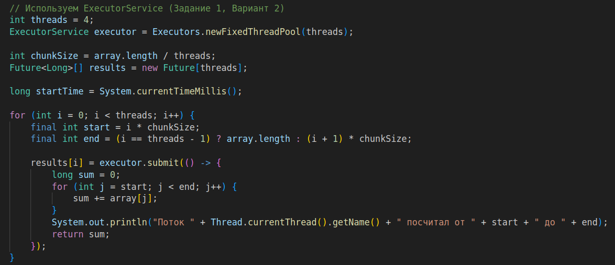
2. Сбор результатов.
Главный поток ожидает завершения всех задач через Future.get() и суммирует результаты.
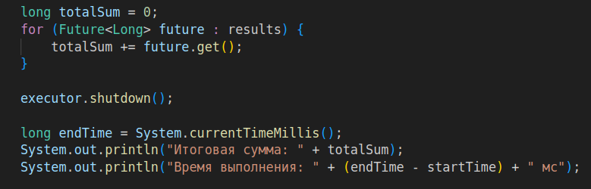
Вывод: Многопоточность позволяет значительно ускорить выполнение ресурсоемких задач, таких как обработка больших массивов, за счет использования всех ядер процессора. ExecutorService упрощает управление потоками по сравнению с ручным созданием объектов Thread.
Ответы на контрольные вопросы:
Как реализуется многопоточность в Java?
Через класс Thread или интерфейс Runnable (и Callable).
- Что такое поток?
Наименьшая единица обработки, исполняемая программой. Потоки делят общую память процесса.
- Для чего нужно ключевое слово synchronized?
Для обеспечения атомарности операций и видимости изменений переменных. Оно блокирует доступ к методу или блоку кода для других потоков, пока один поток его выполняет.
- Для чего нужно ключевое слово volatile?
Гарантирует, что значение переменной всегда читается из основной памяти, а не из кэша процессора. Обеспечивает видимость, но не атомарность.
- Зачем нужно синхронизировать потоки?
Чтобы избежать состояния гонки (race condition) и обеспечить целостность данных при одновременном доступе.
- Какие есть способы синхронизации потоков?
synchronized методы/блоки, volatile, классы из java.util.concurrent.locks (ReentrantLock), атомарные переменные (AtomicInteger), методы wait/notify.
- В чем разница между Thread и Runnable?
Thread — это класс потока. Runnable — интерфейс задачи. Лучше реализовывать Runnable и передавать его в Thread (композиция вместо наследования).
- Какие состояния может иметь поток? Опишите жизненный цикл потока.
New (создан), Runnable (готов/работает), Blocked (ждет монитор), Waiting (ждет notify), Timed_Waiting (ждет время), Terminated (завершен).
- Что такое daemon-поток? Как его создать?
Служебный поток, который автоматически завершается, когда завершаются все основные (non-daemon) потоки. thread.setDaemon(true).
- Как принудительно остановить поток?
Метод stop() устарел (deprecated). Правильный способ — использование флага или прерывание через interrupt().
- Как работает метод join()? Для чего он используется?
Заставляет текущий поток ждать завершения того потока, у которого вызван метод join().
- Что такое «гонка данных» (race condition)?
Ошибка, когда результат работы программы зависит от случайного порядка выполнения потоков.
- Что такое deadlock? Как его избежать?
Взаимная блокировка, когда два потока ждут ресурсы, захваченные друг другом. Избежать можно, захватывая ресурсы всегда в одном и том же порядке.
- Что такое wait(), notify() и notifyAll()? В каком классе они объявлены?
Методы для межпоточного взаимодействия (ожидание условия и оповещение). Объявлены в классе Object. Должны вызываться внутри синхронизированного блока.
- Что такое ThreadPool? Какие реализации ExecutorService есть в Java?
Пул потоков — набор переиспользуемых потоков. Реализации: FixedThreadPool (фикс. число), CachedThreadPool (создает по необходимости), SingleThreadExecutor (один поток), ScheduledThreadPool (по расписанию).

